PREFEITURA MUNICIPAL DE NATAL
SECRETARIA MUNICIPAL DE EDUCAÇÃO
NÚCLEO DE TECNOLOGIA EDUCACIONAL – NTE NATAL
AMBIENTE VIRTUAL DE ENSINO E APRENDIZAGEM DO NTE/NATAL
PROFESSORES FORMADORES: Audimar, Denilton e Mailson
ALUNA: Kátia Câmara
TEMA: IMPORTÂNCIA DO LABORATÓRIO DE INFORMÁTICA NAS ESCOLAS
Em se tratando da importância da informática para a formação de um aluno, os computadores trazem vários softwares e aplicativos que contêm uma interatividade que não pode ser alcançada dentro de uma sala de aula comum. Essa interatividade é fundamental para ensinar através de novos recursos didáticos, formas de aprendizagem diferenciadas/lúdicas e estimular os conteúdos programáticos que os discentes estudam em sala de aula.
No Ensino Fundamental I (de 1º a 5º ano) a interatividade passa a ser um fator determinante no interesse do aluno pelo que se aprende. Esse aspecto se mantém ao longo da vida escolar. É preciso que o planejamento do Professor Pedagogo (polivalente) da sala de aula seja sempre levado em consideração para a execução das atividades no Laboratório de Informática. Professore e Regentes de Laboratórios também devem estar sempre atualizados para poder manter a atenção dos alunos, uma vez que as novidades e inovações digitais não param de surgir a cada dia.
Outro ponto fundamental para a introdução da informática nas escolas é a preparação dos alunos para entrar em um mundo mais tecnológico, podendo dar a eles uma base simples para que possam desenvolver suas próprias habilidades futuras.
A introdução da informática nas escolas passou a ser um consenso.
A importância dos laboratórios de informática nas escolas é notória e com inúmeros argumentos. Não há mais fundamentos em não ter uma sala desse tipo no ambiente escolar.
No laboratório, os alunos terão um contato com os computadores. Esse contato pode ser através de aulas de informática básica ou até mesmo em aulas complementares sobre as matérias comuns da escola, com jogos educativos sobre Matemática, Química, Português, entre outras. Oferecendo essas oportunidades de estudos diferenciados para os alunos, o interesse neles em aprender vai ser mantido. Outra característica importante dos laboratórios de informática é que é muitas vezes nele que crianças e jovens tem o primeiro contato com computadores, firmando assim a importância social desse ambiente, pois é através deles que há a inclusão digital de pessoas que não poderiam ter acesso à tecnologia de outra forma. Esses laboratórios não só auxiliam no aprendizado, mas tem um importante papel para que crianças com condições menos favoráveis possam ter chances iguais no futuro.

CUIDADOS NECESSÁRIOS COM O LABORATÓRIO
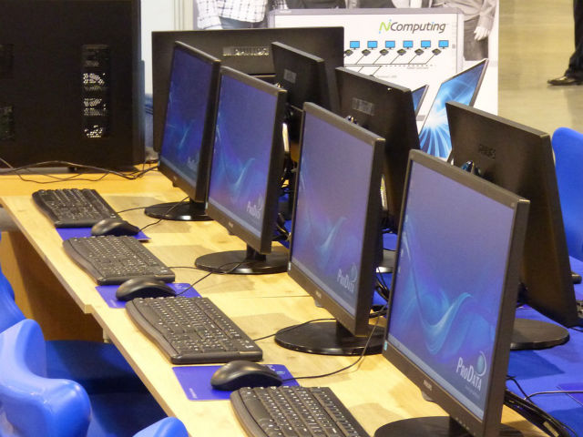
Computadores são máquinas que, apesar de simples e com funcionamento fácil, é necessário manutenção e atualização de seus componentes e de software para que tenhamos o aparelho em perfeitas condições de uso.
Em nível escolar é preciso considerar a importância do funcionamento de todas as máquinas, e perceber o número grande de aparelhos para serem consertados em caso de defeito. A manutenção de computadores custa caro quando feita de forma reparatória ao invés de forma preventiva.
Para grandes laboratórios o ideal é que a escola contrate uma empresa que ofereça medidas preventivas, com visitas semanais ou quinzenais para checar as máquinas tanto na parte de hardware como na de software, realizando até mesmo a limpeza das peças. Assim a escola pode estar segura de que terá um laboratório sempre funcional e pronto para auxiliar muitos alunos.
BIBLIOGRAFIA CONSULTADA
https://canaldoensino.com.br/blog/laboratorio-de-informatica-a-importancia-nas-escolas

Natal/RN, 09/08/2022

